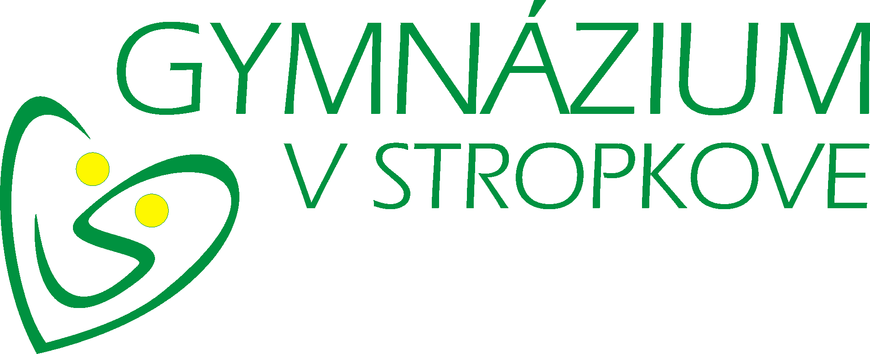
Konštantinova 64 , 089 01 Stropkov  ++421 54 742 2986, ++421 907 976 916, FAX:++421 742 3786, www.gymstrop.sk, e-mail:skola@gymstrop.sk

